Arbetsförmedlingens verksamhetsstatistik februari 2018

33 000 påbörjade något arbete
Omkring 33 000 av de som var inskrivna på Arbetsförmedlingen i februari påbörjade ett arbete. Detta är i nivå med februari i fjol. Av de som påbörjade ett arbete tillhörde 22 000 gruppen inskrivna arbetslösa, varav 10 000 var kvinnor och 12 000 män. Räknat som andel av de inskrivna arbetslösa övergick 6,5 procent till arbete under månaden, enligt säsongsrensade trendvärden.

366 000 inskrivna arbetslösa
Antalet inskrivna arbetslösa var 366 000 i slutet på februari, en minskning med 12 000 personer jämfört med ett år tidigare. Av de inskrivna arbetslösa var närmare 168 000 kvinnor, vilket är omkring 1 000 fler än för ett år sedan. Bland männen minskade därmed antalet inskrivna arbetslösa med 13 000, till omkring 199 000. Därmed fortsätter skillnaden i andelen inskrivna arbetslösa mellan kvinnor att minska, men kvinnor visar fortsatt en lägre arbetslöshetsnivå än män; 7,0 (7,1) respektive 7,7 (8,4) procent.
Av de inskrivna arbetslösa var 209 000 (210 000) utrikes födda medan 157 000 (168 000) var inrikes födda. Av de utrikes födda var 170 000 födda i ett land utanför Europa.
I och med att fler utrikes födda samtidigt kommit i arbete har andelen inskrivna arbetslösa som är utrikes födda minskat mer påtagligt – från 22,2 till 20,9 procent. Bland inrikes födda fortsätter andelen inskrivna arbetslösa att minska stadigt och noterades i slutet på februari till låga 3,9 procent (4,3 procent i fjol).
Sammantaget sjönk arbetslöshetsnivån med 0,4 procentenhet, till 7,4 procent (uttryckt som andel av den registerbaserade arbetskraften).

193 000 öppet arbetslösa
Av de inskrivna arbetslösa var 193 000 inskrivna som öppet arbetslösa. Detta är 4 000 färre än i fjol. Uttryckt som andel av den registerbaserade arbetskraften motsvarar de öppet arbetslösa 3,9 procent.

173 000 i program med aktivitetsstöd
Antalet personer i program med aktivitetsstöd var 173 000 (motsvarande 3,5 procent av den registerbaserade arbetskraften). Detta är 8 000 färre än ett år tidigare.
Jobb- och utvecklingsgarantin fortsätter att vara Arbetsförmedlingens enskilt största program och omfattade närmare 97 000 personer i slutet på februari, det är 5 000 färre än i fjol.

52 000 inskrivna arbetslösa ungdomar
Antalet inskrivna arbetslösa ungdomar (18-24 år) fortsätter falla. I slutet på den gångna månaden var de 52 000, att jämföra med 59 000 för ett år sedan. Därmed fortsätter även andelen inskrivna arbetslösa ungdomar att minska. I slutet på februari var nivån 9,5 procent vilket är 1,7 procentenheter lägre än i fjol. Bland ungdomarna fortsätter arbetslösheten att sjunka både bland män och kvinnor. Arbetslöshetsnivån är därmed fortsatt tydligt lägre bland unga kvinnor än bland unga män, i slutet på februari var nivåerna 7,4 respektive 11,5 procent.

55 000 inskrivna arbetslösa inom etableringsprogrammet
I slutet på februari omfattade etableringsprogrammet drygt 69 000 personer (nästan 32 000 kvinnor och knappt 38 000 män), vilket kan jämföras med 74 000 för ett år sedan. Av de totalt 69 000 var 55 000 inskrivna som arbetslösa. Sedan förra året har antalet inskrivna arbetslösa inom etablering minskat med 7 000 personer.
Av de drygt 14 000 personer som var inom etablering i slutet på februari, men inte inskrivna som arbetslösa, hade 4 500 (2 800) ett arbete med stöd medan 1 200 (800) hade ett arbete utan stöd. Vidare hade 3 300 (2 500) ett nystartsjobb. Drygt 5 000 (6 000) var arbetssökande med förhinder. En majoritet av de arbetssökande inom etableringsprogrammet med förhinder är kvinnor.

Lägst arbetslöshet i Uppsala och Stockholms län
Uppsala och Stockholms län fortsätter att vara de län i landet med lägst arbetslöshetsnivåer, 5,8 respektive 6,0 procent i slutet på februari. Därmed har arbetslösheten i dessa båda län bara förändrats i mindre utsträckning jämfört med fjolåret. Tydligast minskade arbetslösheten i Gävleborgs län, men detta är alltjämt det län med högst arbetslöshet. I slutet på februari var nivån 10,2 procent, vilket är 1,2 procentenheter lägre än för ett år sedan. Också i Södermanland backade arbetslösheten tydligt men även här är arbetslöshetsnivån fortsatt tvåsiffrig – 10,0 procent i slutet på februari.

155 000 utan arbete i 12 månader eller mer
Antalet inskrivna arbetslösa som varit utan arbete i 12 månader eller mer stiger alltjämt. På ett år har antalet ökat från knappt 149 000 till 155 000. Ökningen fortsätter att vara större bland kvinnor än bland män. Bland kvinnor har antalet ökat med drygt 4 000, till omkring 74 000 sedan i fjol. Samtidigt har antalet män som varit utan arbete i 12 månader eller mer ökat med 2 000 personer, till drygt 81 000.
Att antalet inskrivna arbetslösa med långa tider utan arbete ökar förklaras i hög grad av att fler inskrivna arbetslösa inom etableringsprogrammet (vilket pågår i upp till två år) har långa tider utan arbete. Jämfört med fjolåret har antalet inskrivna arbetslösa som är inom etablering och varit utan arbete i mer än 12 månader ökat med närmare 9 000 personer, till 34 000. Inom etableringsprogrammet är ökningen (i antal) jämnt fördelad mellan kvinnor och män.
Det är dessutom en förhållandevis stor andel som efter att etableringsprogrammet avslutats fortsatt är inskrivna arbetslösa vid Arbetsförmedlingen. Detta gör att antalet personer som är födda utanför Europa och inskrivna arbetslösa – men inte inom etableringsprogrammet – med långa tider utan arbete ökar. På ett år har antalet med närmare 4 000, till 54 000.
Bland övriga inskrivna arbetslösa, det vill säga bland personer som är födda i Sverige eller övriga Europa och inte inskrivna i etableringsprogrammet, minskar dock antalet med inskrivningstider på 12 månader eller mer. På ett år har antalet minskat med närmare 6 000 personer. Nedgången är tydligare bland män än bland kvinnor, på ett år har antalen minskat med 4 000 till knappt 36 0000, respektive 2 000 till omkring 32 000.

21 000 nyinskrivna arbetslösa
I februari anmälde sig 21 000 personer sig som öppet arbetslösa vid Arbetsförmedlingen. Detta är något färre än samma månad föregående år då antalet var närmare 23 000. Av de nyinskrivna var 2 000 nyanlända.

95 000 i arbete med stöd
Antalet personer som hade ett arbete med stöd var 95 000 i slutet på februari, en ökning med 7 000 på ett år. Av de som hade ett arbete med stöd omfattades 73 000 av särskilda insatser för personer med funktionsnedsättning som medför nedsatt arbetsförmåga. Trygghetsanställning och lönebidrag fortsätter att vara de största insatserna för personer med funktionsnedsättning (omfattande 35 000 respektive 26 000 personer).
Omkring 22 000 hade någon annan typ av anställningsstöd; 3 500 hade ett särskilt anställningsstöd, 1 500 hade ett förstärkt särskilt anställningsstöd och nästan 3 000 hade ett instegsjobb. Antalet personer med extratjänst fortsätter att öka tydligt och var strax över 13 000 i slutet på februari, att jämföra med drygt 2 000 för ett år sedan. Antalet personer i moderna beredskapsjobb var 1 100.

Nystartsjobb, yrkesintroduktion och utbildningskontrakt
Antalet personer i nystartsjobb var 33 000 (45 000) i slutet på februari. Omkring 700 (700) var i yrkesintroduktion och 3 500 (2 500) hade ett utbildningskontrakt.

2 200 varslades om uppsägning
Antalet anmälda varsel om uppsägning var 2 200 (3 300) i februari. För årets två första månader summeras därmed 6 000 till Arbetsförmedlingen inkomna varsel uppsägning (6 300).

Lediga platser
Antalet nyanmälda lediga platser var 123 000 (118 000) i februari.

Inskrivna arbetslösa i februari 2018 som andel (%) av den
register baserade arbetskraften 16 – 64 år

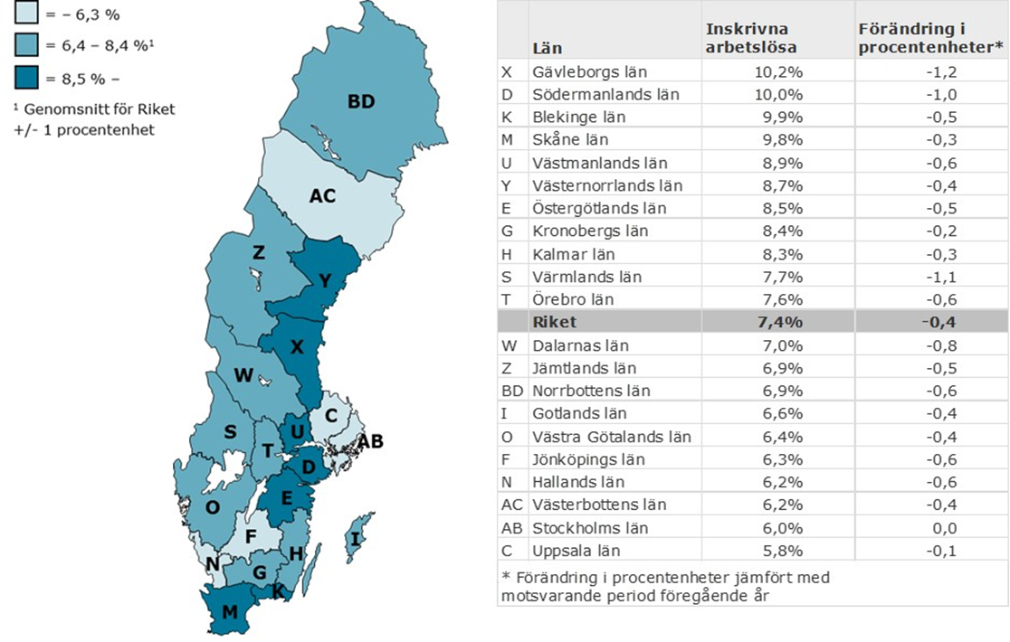

Fakta om statistiken
Arbetsförmedlingens månadspressmeddelanden redovisar myndighetens verksamhetsstatistik. Redovisningen bygger på Arbetsförmedlingens registeruppgifter om bland annat inskrivna arbetslösa och om nyanmälda lediga platser. Arbetsförmedlingens arbetslöshetsstatistik redovisar olika kategorier av arbetssökande som är inskrivna på Arbetsförmedlingen. En av dessa är öppet arbetslösa – alltså de som saknar, aktivt söker och omgående kan ta ett arbete. En annan är sökande i program med aktivitetsstöd. Dessa två grupper benämns tillsammans inskrivna arbetslösa. Andelen inskrivna arbetslösa anges i förhållande till en registerbaserad arbetskraft.
Arbetsförmedlingens verksamhetsstatistik tillhör inte Sveriges officiella statistik. Den officiella arbetslöshetsstatistiken redovisas av Statistiska centralbyrån (SCB) i deras Arbetskraftsundersökning (AKU).
Mer information om Arbetsförmedlingens verksamhetsstatistik
Mer information om SCB:s arbetskraftsundersökning

Andel till arbete beräknas utifrån antalet inskrivna arbetslösa som går till arbete innevarande månad dividerat med inskrivna arbetslösa föregående månad plus antalet nyinskrivna arbetslösa innevarande månad.
Utbildningskontrakt är en överenskommelse mellan arbetssökande 20-24 år, Arbetsförmedlingen och kommunen om att den arbetssökande ska läsa in gymnasiet på Komvux eller på folkhögskola. Studierna kan kombineras med jobb, praktik eller andra arbetsmarknadspolitiska program på deltid.
Utvecklingen för Arbetsförmedlingens verksamhetsstatistik över lediga platser bör tolkas med försiktighet.

